book: <https://git-scm.com/book/en/v2>

1. tìm hiểu và cài đặt Git về máy

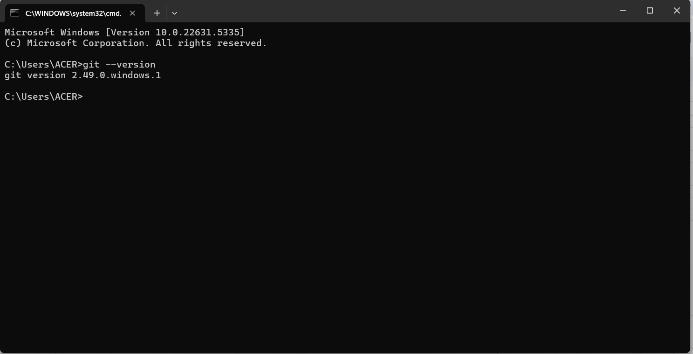

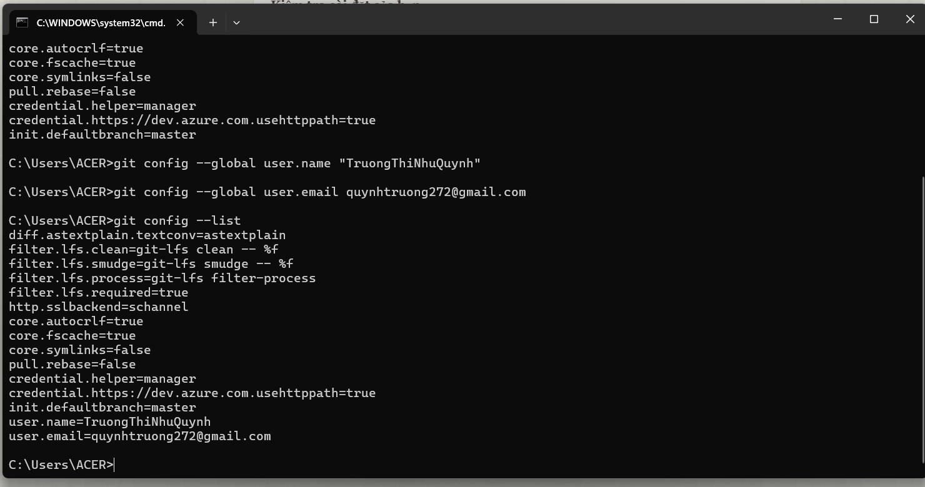

1. Create a new repository

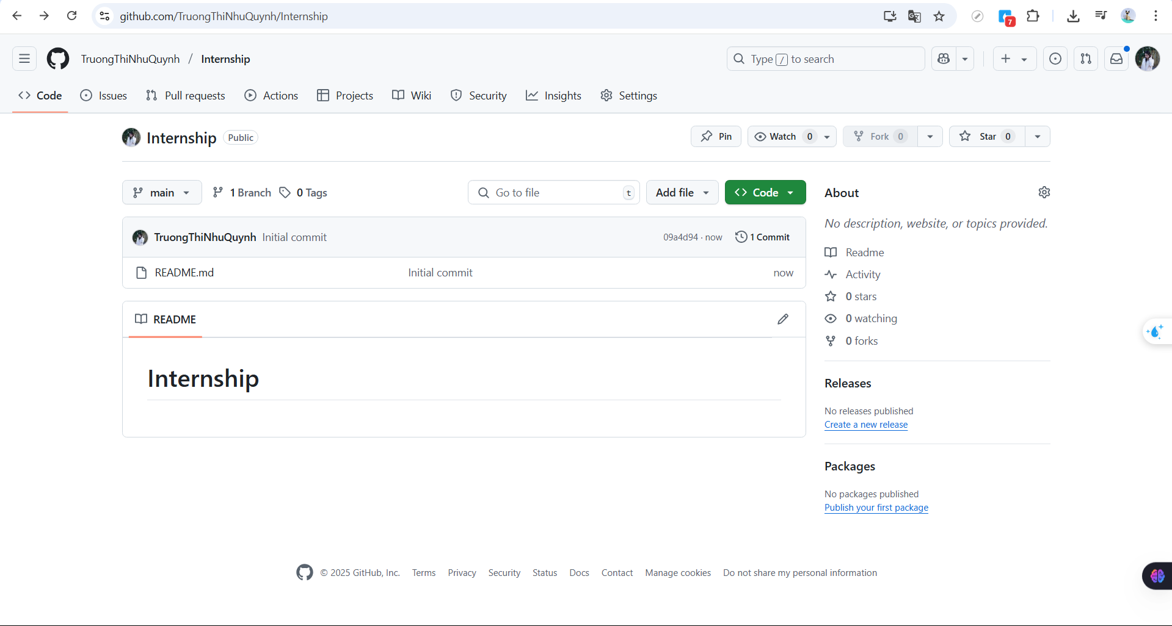

1. Các thao tác cơ bản trong github

1. Clone our fork of the project locally.

git clone <https://github.com/tonychacon/blink>

2. Create a descriptive topic branch.

$ cd blink

$ git checkout -b slow-blink // tạo nhánh tên show-blink

3.Make our changes to the code.

$ sed -i '' 's/1000/3000/' blink.ino (macOS) **(3)**

# If you're on a Linux system, do this instead:

# $ sed -i 's/1000/3000/' blink.ino **(3)**

* Lệnh trên dùng để thay đổi thời gian delay từ 1000ms thành 3000ms trong file mã nguồn (thường là chương trình Arduino như blink.ino).
* macOS và Linux khác nhau ở cú pháp -i.

4. Check that the change is good.

* Kiểm tra sự thay đổi trong file bằng git diff

$ git diff --word-diff (4)

diff --git a/blink.ino b/blink.ino

index 15b9911..a6cc5a5 100644

--- a/blink.ino

+++ b/blink.ino

@@ -18,7 +18,7 @@ void setup() {

// the loop routine runs over and over again forever:

void loop() {

digitalWrite(led, HIGH); // turn the LED on (HIGH is the voltage level)

[-delay(1000);-]{+delay(3000);+} // wait for a second

digitalWrite(led, LOW); // turn the LED off by making the voltage LOW

[-delay(1000);-]{+delay(3000);+} // wait for a second

}

* Hiển thị sự khác biệt giữa các phiên bản file, làm nổi bật những từ nào đã thay đổi.
* Phần bị xóa sẽ được bọc trong [- ... -], phần thêm vào trong {+ ... +}.

5. Commit our change to the topic branch.

$ git commit -a -m 'Change delay to 3 seconds' (5)

[slow-blink 5ca509d] Change delay to 3 seconds

1 file changed, 2 insertions(+), 2 deletions(-)

* git commit: Tạo một commit mới, tức là lưu lại các thay đổi vào lịch sử của Git.
* -a: Tự động thêm (stage) tất cả các file đã bị sửa đổi (tracked files) vào commit, không cần phải chạy git add trước.
* -m 'Change delay to 3 seconds': Gắn kèm thông điệp cho commit, ở đây là "Change delay to 3 seconds" (Thay đổi thời gian delay thành 3 giây).

6. Push our new topic branch back up to our GitHub fork.

$ git push origin slow-blink (6)

* Lệnh này sẽ gửi toàn bộ lịch sử commit của nhánh slow-blink từ máy tính bạn lên nhánh cùng tên (hoặc tạo mới nếu chưa có) trên repository của bạn trên GitHub (hoặc dịch vụ Git khác).
* Sau khi thực hiện lệnh này, nhánh slow-blink sẽ xuất hiện trên GitHub và bạn (hoặc đồng đội) có thể tạo Pull Request (PR) để hợp nhất thay đổi lên nhánh chính.